Colegio República Argentina
O’Carrol # 850- Fono 72- 2230332
Rancagua
MATEMATICA 3° BÁSICO SEMANA 9. DEL 25 AL 29 DE MAYO.
Introducción:
Estimadas familias, esperamos que todos se encuentren muy bien y como cada semana, recordarles que estaremos atentos a todas las necesidades de las niñas.
Entregamos instrucciones para el trabajo colaborativo que realizaremos durante esta semana, Durante esta clase retomaremos patrones numéricos, para acercar a nuestras niñas al concepto de multiplicación que veremos más adelante.
En el presente archivo, encontrarán conceptos, que trabajaremos en esta semana con su respectiva definición.

En el archivo “Guías” encontrarán páginas del libro ejercicios con actividades a desarrollar, además de la instrucción dada por nosotros.
En el archivo “Tareas” encontrarán el solucionario, archivo que hemos desarrollado con las respuestas que las niñas deberían tener en el archivo “guías”, además de un pequeño desafío al ingenio.
En cuanto al trabajo, seguimos solicitando que la niña lleve un registro en su cuaderno con la fecha del trabajo realizado y el objetivo que se encuentra en este mismo archivo, además de la firma de quién apoya el trabajo en casa.
Desde ya agradecemos su apoyo y la disposición para poder avanzar pedagógicamente, todo en función de nuestras estudiantes.

Éxito y seguimos atentos como Docentes para responder cualquier duda en los siguientes correos electrónicos:
Carolina Rodríguez Cordero
Profesora Jefe Tercer Año A
carolina.rodriguez@colegio-republicaargentina.cl
Marisol Gómez Araya
Profesora Jefe Tercer Año B
marisol.gomez@colegio-republicaargentina.cl
Gonzalo Díaz Acevedo
Profesor Jefe Tercer Año C
jose.diaz@colegio-republicaargentina.cl

OA 12:
Generar, describir y registrar patrones numéricos, usando una variedad de estrategias en tablas del 100, de manera manual y/o con software educativo.

Contenidos:
- Patrones numéricos
- Parones de repetición
- Ascendente.
- Descendente.

- Para comenzar debemos saber que:
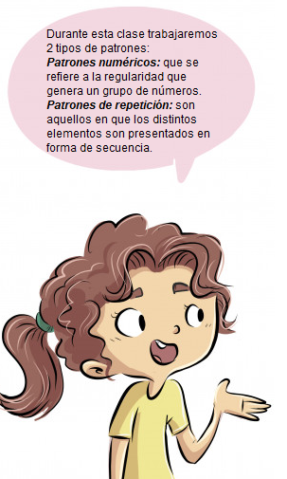
Ejemplo de patrón numérico
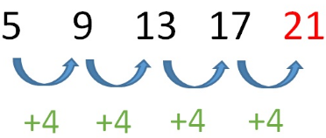

Ejemplo de patrón de repetición

- Ahora profundizaremos aún más en los patrones numéricos, pero antes debemos recordar 2 términos matemáticos muy importantes y que se referirán al sentido de la secuencia:
Descendente: significa que va de mayor a menor
Ascendente: significa que va de menor a mayor

- Te invitamos a abrir tu libro en la página 105:
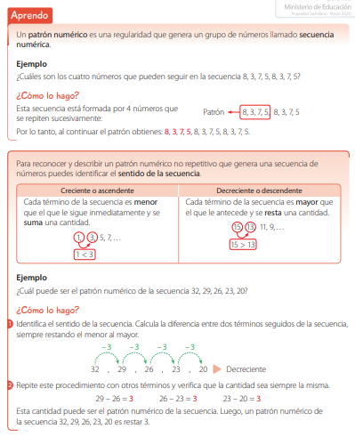
Acá debes leer y poner especial atención en las definiciones que aparecen, como por ejemplo: patrón numérico, secuencia numérica, creciente o ascendente, decreciente o descendente, recuerda que cualquier duda estaremos atentos a apoyarte.
Como Profesores, estamos muy orgullosos de los logros obtenidos, sabemos que no ha sido fácil, aún así has puesto todo tu esfuerzo.
Pronto nos veremos y seguiremos avanzando en la asignatura de Matemática.
Un abrazo para todas.

